LR400/UL50雷达物位计
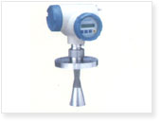
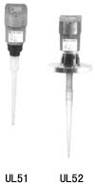
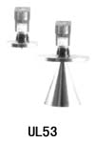
仪表型号：LR400/UL50
技术特点：联系波频率调节（FMCW）技术，不受蒸气、高压、高温影响，极强的穿透粉尘能力；带HART或Profibus-PA总线，窄波束角，安装方便。
测量范围：0－45m
测量精度：±5mm/±15mm
重 复 性：1mm
典型应用：水泥、碳黑、细粉料仓
产品特点：
● 无盲区
● 高精度
● 两线制技术
● 不受压力，真空或温度影响
● 安装简便，牢固耐用，免维护
● 标定简便
● 测量相应快适用于真空及高温工况
● 具体事宜请跟厂家联系
罐内安装（UL51，UL52）
标准安装
● 雷达天线不可向罐壁倾斜
● 为了使温度影响最小化，在对带对接法兰的链接出必须使用弹簧垫圈。
● 杆式天线必须伸出安装短管
● 垂直放置杆式天线，不要让雷达束指向罐壁。
罐内安装（UL3）
标准安装
● 雷达天线不可向罐壁倾斜
● 喇叭天线必须延伸出安装短管，否则应使用天线延伸管
● 喇叭天线必须调整至垂直，不要让雷达束指向罐壁
注：如果您对产品规格有特殊要求请跟厂家联系!

请您访问www.y-ch.com上面有您所需要的资料，希望对您有所帮助！
天津市宇畅电子仪表有限公司
天津市河西区尖山路72号宝利亚大厦3门502室 邮编：300211
欢迎来电咨询：022-28256707 022-28252222 022-28256599袁大亮
网站：http://www.y-ch.com 网络实名：压力液位变送器 邮箱：y2825@126.com ych@y-ch.com
希望我们合作愉快！！

